15简谐振动的动力学
一、选择题
C1、一弹簧振子，当把它水平放置时，它可以作简谐振动．若把它竖直放置或放在固定的光滑斜面上，试判断下面哪种情况是正确的：
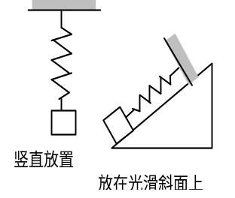
(A) 竖直放置可作简谐振动，放在光滑斜面上不能作简谐振动．
(B) 竖直放置不能作简谐振动，放在光滑斜面上可作简谐振动．
(C) 两种情况都可作简谐振动．
(D) 两种情况都不能作简谐振动． ［ ］
D2、一弹簧振子作简谐振动，总能量为E₁，如果简谐振动振幅增加为原来的两倍，重物的质量增为原来的四倍，则它的总能量E₂变为
(A) E₁/4． (B) E₁/2． (C) 2E₁． (D) 4 E₁ ． ［ ］
B3、当质点以频率ν 作简谐振动时，它的动能的变化频率为
(A) 4 ν． (B) 2 ν ． (C) ν． (D) ν / 2． ［ ］
D4、弹簧振子在光滑水平面上作简谐振动时，弹性力在半个周期内所作的功为
(A) kA²． (B) kA² /2． (C) (1/4) kA²． (D) 0． ［ ］
D5、一物体作简谐振动，振动方程为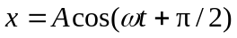．则该物体在t = 0时刻的动能与t = T/8（T为振动周期）时刻的动能之比为：
(A) 1:4． (B) 1:2． (C) 1:1． (D) 2:1． (E) 4:1． ［ ］
二、填空题
1、一单摆的悬线长l = 1.5 m，在顶端固定点的竖直下方0.45 m处有一小钉，如图示．设摆动很小，则单摆的左右两方振幅之比A₁/A₂的近似值为_______________．
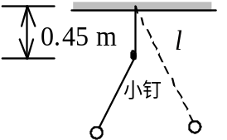
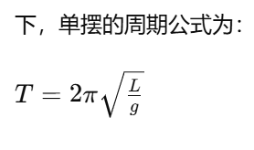
2、一物块悬挂在弹簧下方作简谐振动,当这物块的位移等于振幅的一半时,其动能是总能量的______________．（设平衡位置处势能为零）．当这物块在平衡位置时，弹簧的长度比原长长Δl，这一振动系统的周期为________________________．
3、一系统作简谐振动, 周期为T，以余弦函数表达振动时，初相为零．在0≤t≤T/2范围内，系统在t =________________时刻动能和势能相等．
4、一作简谐振动的振动系统，振子质量为2 kg，系统振动频率为1000 Hz，振幅为0.5 cm，则其振动能量为______________．
5、一弹簧振子系统具有1.0 J的振动能量，0.10 m的振幅和1.0 m/s的最大速率，则弹簧的劲度系数为___________，振子的振动频率为_________．

15简谐振动的动力学

一、选择题：1、C 2、D 3、B 4、D 5、D
二、填空题
1、0.84（参考解：左右摆动能量相同，应有 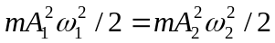，
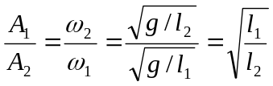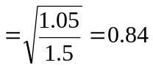。） 2、3/4，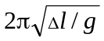 3、T / 8，3 T / 8
4、9.90×10² J 5、2×10² N/m ，1.6 Hz

